Буква Э э
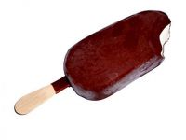
1.Отгадай загадку:

Сидит на палочке, в бумажке
В шоколадной рубашке.
В рот к нам просится само –
Что же это? …

Назови первый звук. Обозначь его в схеме.

2. Напиши букву по образцу:

Э э

3. Прочитай:

эта это этот этаж
В э-том до-ме три э-та-жа.

4.Соотнеси слова и картинку. Составь предложения и запиши их.

эта это этот

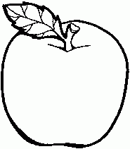
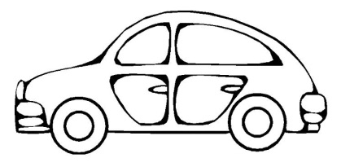

__________________________________________________________________________________________________________________

5. Поставь себе оценку за занятие.

Буква Ц ц

1. Прочитай согласные парами:

Б-П В-Ф Г-К Д-Т Ж-Ш З-С

Подбери пары:

Б Д Ж В З Г

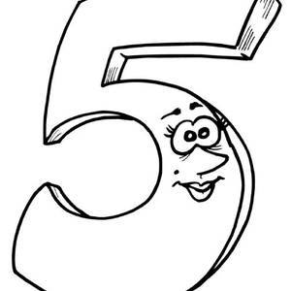
Ш С П К Т Ф

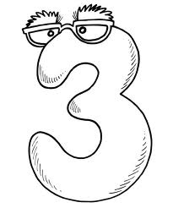
2. Отгадай загадку:
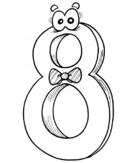
Проживают в трудной книжке
Хитроумные братишки.
Десять их, но братья эти
Сосчитают всё на свете.

Выдели первый звук в отгадке. Какой он? Обозначь его в схеме слова.

3. Напиши букву по образцу:
Ц ц
4.Прочитай:
ца цо ци - цы цу це
цыган цирк огурец
цыплёнок цифра молодец

5. Составь из слогов слова.

ЗА ЛЕЦ РА
ЦИФ ЯЦ ПА

_____________________________________________________________________________

